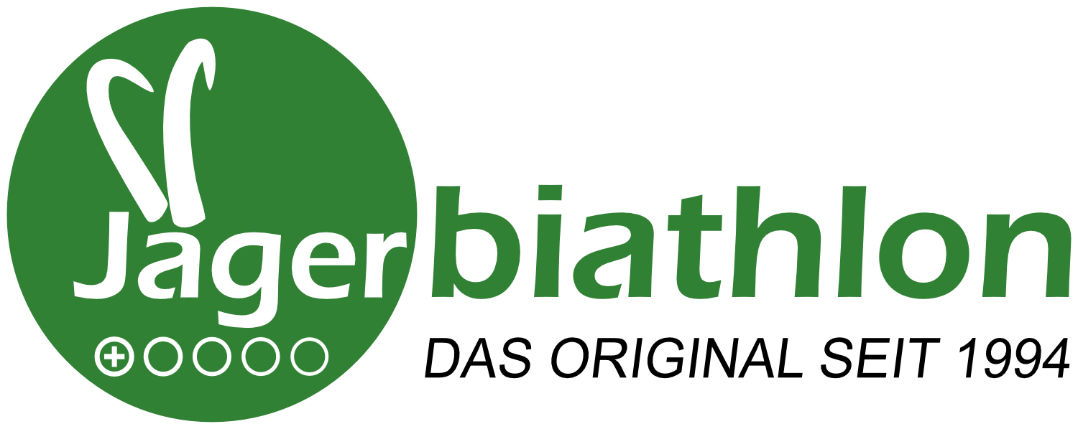

21esimo Biathlon dei cacciatori a Ridanna.

Dopo il ventesimo giubileo dello scorso anno, il Biathlon dei cacciatori di Ridanna riparte con una nuova edizione. L’amatissima e popolare manifestazione sportiva internazionale per cacciatori si svolgerà per la 21esima volta il 1° febbraio 2020.

Il tempo scorre, il polso accelera - e l'intero centro di biathlon nella parte più interna ella Val Ridanna risplende del verde delle tenute di caccia mentre centinaia di appassionati, uomini e donne,eleggono i migliori biatleti della propria associazione nella tradizionale competizione del biathlon dei cacciatori. I concorrenti rappresentano un mix variegato: i corridori più preparati e concentrati si affiancano a chi gareggia solo per hobby, tutti uniti dal comune amore per la caccia. Ogni anno gli atleti convengono a Ridanna da tutto l’arco alpino: dall'Alto Adige, dall'Italia, dall'Austria, dalla Germania e dalla Svizzera; ma il Biathlon dei cacciatori di Ridanna è ben noto anche in Romania.
Si devono completare tre circuiti di 1,5 km ciascuno, interrotti da due serie di tiri. Con i fucili di calibro 22 a caricatori singoli si sparano cinque colpi contro il bersaglio grande da biathlon (del diametro di 11,5 cm) da una distanza di 50 m, prima a terra, quindi in piedi. Naturalmente serve un’ottima mira, ma servono anche resistenza e sci veloci per completare la gara nel più breve tempo possibile. Il segnale di partenza viene dato alle ore 10.00 presso il Centro Biathlon di Masseria/Ridanna.

Ciaspolata
Considerato il grande successo avuto dalla "Ciaspolata" introdotta in programma l'anno scorso, si è deciso di inserirla nuovamente nell’edizione di quest'anno come gara aggiuntiva. Bisogna percorrere tre volte con le racchette da neve un circuito di circa 500 m: tra un giro e l’altro sono previste due serie di tiri. A differenza che nel Biathlon dei cacciatori, però, qui non sarà il concorrente più veloce a conseguire la vittoria, ma il vincitore verrà determinato sulla base di una valutazione del tempo medio. La Ciaspolata si terrà dopo la gara principale verso le 12.30 pm.

Premi di valore
Ai fini della classifica saranno prese in considerazione cinque categorie per gli uomini e due categorie per le donne. Durante la cerimonia di premiazione, in cui saranno sorteggiati premi di valore tra tutti i partecipanti, ci sarà occasione di scambiare ancora un sacco di informazioni e si sentirà ancora parlare vivacemente il gergo della caccia. Si tratta, insomma, di una festa sociale sulla neve.

Iscrizioni
Le iscrizioni saranno accettate entro il 30 gennaio 2020 al numero +39 338 2082288 o via e-mail a info@jaegerbiathlon.it.
Tutte le informazioni e il modulo di iscrizione per il 21° Jägerbiathlon del 1° febbraio 2020 sono disponibili all'indirizzo http://www.jaegerbiathlon.it

